Министерство цифрового развития, связи и массовых коммуникаций Российской Федерации

Ордена Трудового Красного Знамени

федеральное государственное бюджетное образовательное учреждение высшего образования

МОСКОВСКИЙ ТЕХНИЧЕСКИЙ УНИВЕРСИТЕТ СВЯЗИ И ИНФОРМАТИКИ

Кафедра «Математической кибернетики и информационных технологий»

Информационные технологии и программирование

Лабораторная работа №5

Выполнила:

студентка группы БВТ2203

Лысикова К. А.

Москва, 2023 г.

**Цель работы:** изучение исключений Java.

**Задание:**

* Необходимо написать программу, которая будет находить среднее арифметическое элементов массива. При этом программа должна обрабатывать ошибки, связанные с выходом за границы массива и неверными данными (например, если элемент массива не является числом);
* Необходимо написать программу, которая будет копировать содержимое одного файла в другой. При этом программа должна обрабатывать возможные ошибки, связанные с чтением и записью файлов;
* Создайте Java-проект для работы с исключениями. Для задачи напишите свой собственный класс для обработки исключений. Создайте обработчик исключений, который логирует информацию о каждом выброшенном исключении в текстовый файл. Задача: Создайте класс CustomAgeException, который будет использоваться для обработки недопустимых возрастов. Реализуйте программу, которая проверяет возраст пользователя с использованием этого класса, и, если возраст меньше 0 или больше 120, выбрасывайте исключение CustomAgeException.

# **Ход работы**

Пишу программу для нахождения среднего арифметического массива. В программе обрабатываются ошибки, связанные с выходом за границы массива и неверными данными.

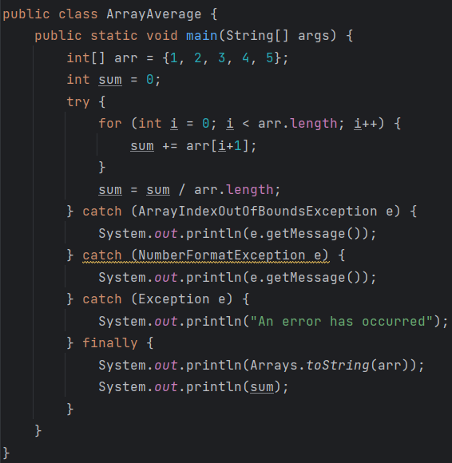

Рисунок 1

Создаю программу, которая копирует содержимое одного файла в другой.

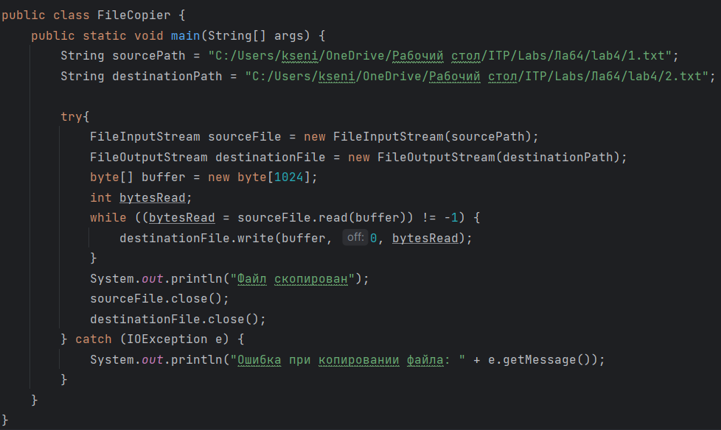

Рисунок 2

Создаю класс CustomAgeException, который будет использоваться для обработки недопустимых возрастов.

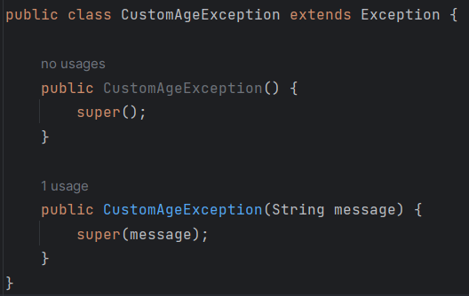

Рисунок 3

Создаю класс ExceptionHandler, который будет логировать информацию о выброшенном исключении в файл log.txt.

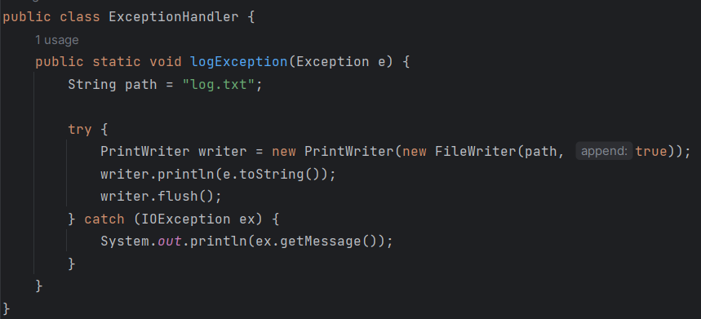

Создаю класс Main, в котором будет показана работа CustomAgeException и ExceptionHandler.

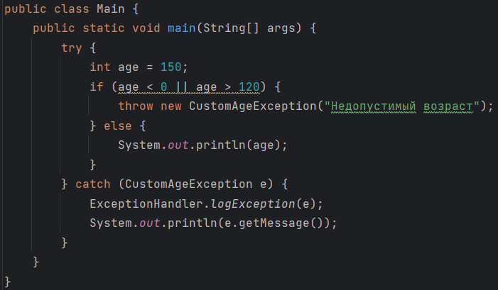

Рисунок 5

# **Вывод**

Изучила исключения в Java. Создала программу для нахождения среднего арифметического массива, в программе обрабатываются ошибки, связанные с выходом за границы массива и неверными данными. Создала программу, которая копирует содержимое одного файла в другой, программа обрабатывает возможные ошибки, связанные с чтением и записью файлов. Создала класс CustomAgeException, который используется для обработки недопустимых возрастов. Создала класс ExceptionHandler, который логирует информацию о выброшенном исключении в файл log.txt.